- 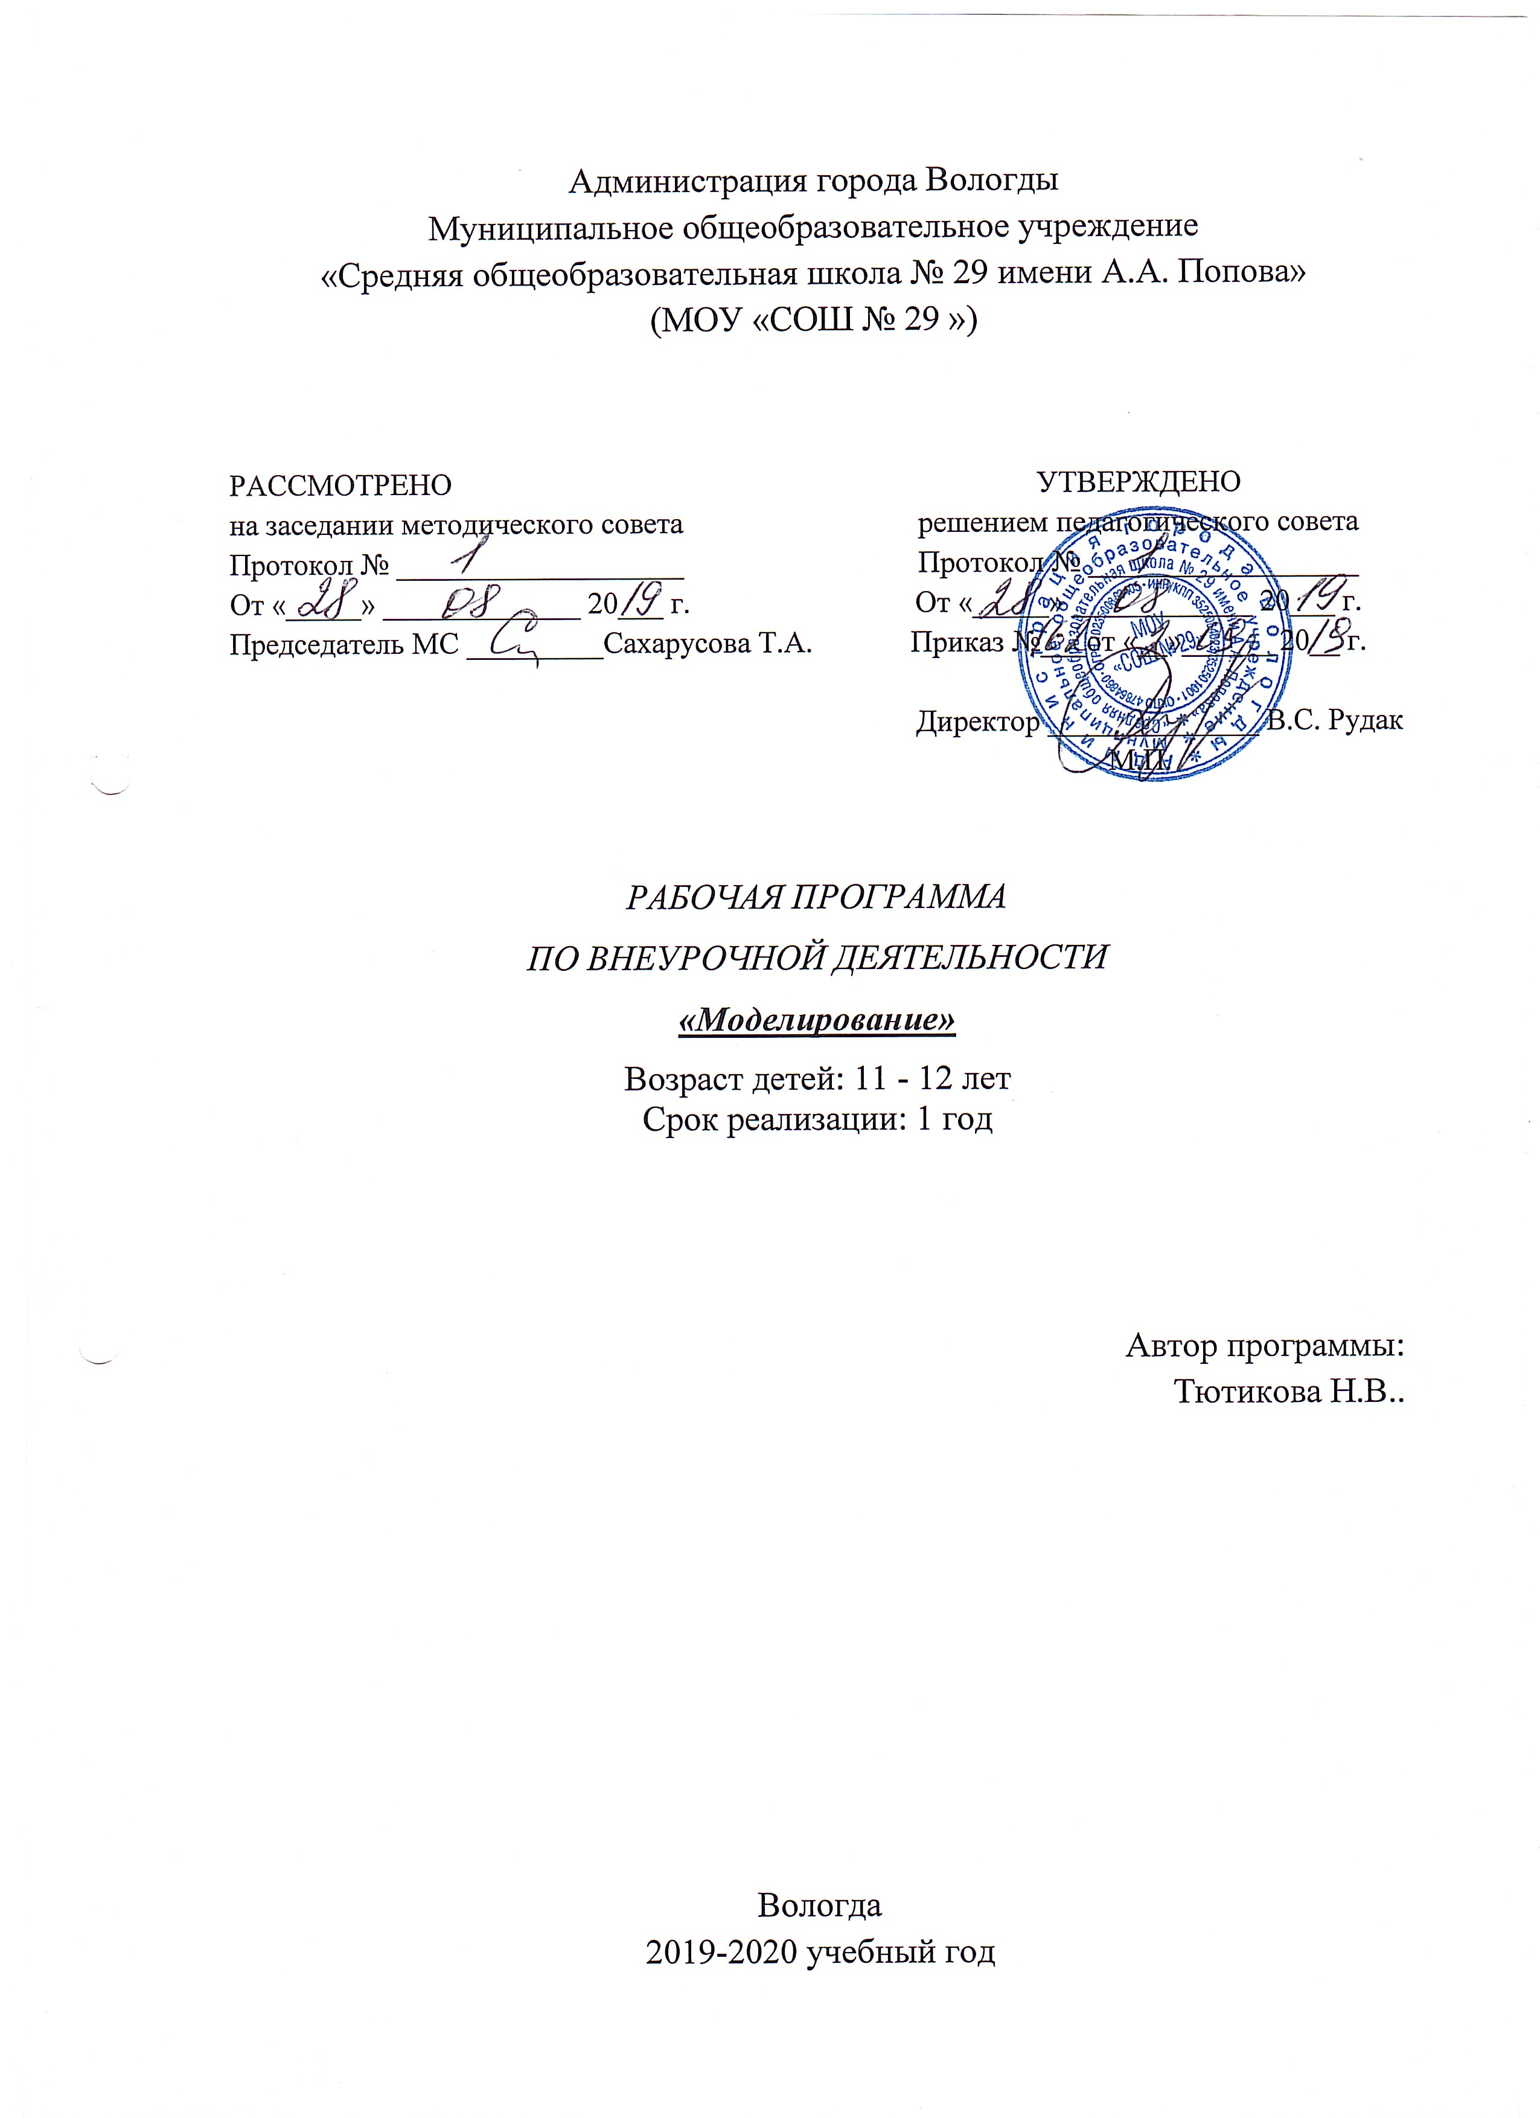1. ПОЯСНИТЕЛЬНАЯ ЗАПИСКА
Рабочая программа внеурочной деятельности «Моделирование», разработана на основе Федерального государственного образовательного государственного стандарта основного общего образования утверждённого приказом Министерства образования и науки РФ от 27 декабря 2010 года №1897 и в соответствии с требованиями следующих нормативных документов:
Федерального закона от 29.12.2012 г.№273-ФЗ "Об образовании в РФ";
Данный курс внеурочной деятельности посвящен изучению простейших методов моделирования
Цели – формирование и развитие у обучающихся интеллектуальных и практических компетенций в области создания пространственных моделей, освоение элементов основных предпрофессиональных навыков специалиста по трёхмерному моделированию.
Для реализации поставленной цели необходимо решить следующие задачи:
сформировать:
- положительное отношение к алгоритмам моделирования;
- представление об основных инструментах моделирования;
сформировать умения:
- ориентироваться в трёхмерном пространстве;
- эффективно использовать базовые инструменты создания объектов;
- модифицировать, изменять и редактировать объекты или их отдельные элементы;
- объединять созданные объекты в функциональные группы;
- создавать простые трёхмерные;
- Результаты освоения курса.
Личностные универсальные учебные действия
У обучающегося будут сформированы:
- интерес к новым видам прикладного творчества, к новым способам самовыражения;
- познавательный интерес к новым способам исследования технологий и материалов;
- адекватное понимание причин успешности/неуспешности творческой деятельности.
Обучающийся получит возможность для формирования:
- внутренней позиции на уровне понимания необходимости творческой деятельности, как одного из средств самовыражения в социальной жизни;
- выраженной познавательной мотивации;
- устойчивого интереса к новым способам познания.
Регулятивные универсальные учебные действия
Обучающийся научится:
- планировать свои действия;
- осуществлять итоговый и пошаговый контроль;
- адекватно воспринимать оценку учителя;
- различать способ и результат действия.
Обучающийся получит возможность научиться:
- проявлять познавательную инициативу;
- самостоятельно находить варианты решения творческой задачи.
Коммуникативные универсальные учебные действия
Обучающиеся смогут:
- допускать существование различных точек зрения и различных вариантов выполнения поставленной творческой задачи;
- учитывать разные мнения, стремиться к координации при выполнении коллективных работ;
- формулировать собственное мнение и позицию;
- договариваться, приходить к общему решению;
- соблюдать корректность в высказываниях;
- задавать вопросы по существу;
- контролировать действия партнёра.
Обучающийся получит возможность научиться:
- учитывать разные мнения и обосновывать свою позицию;
- владеть монологической и диалогической формой речи;
- осуществлять взаимный контроль и оказывать партнёрам в сотрудничестве необходимую взаимопомощь.
Познавательные универсальные учебные действия
Обучающийся научится:
- осуществлять поиск нужной информации для выполнения художественной задачи с использованием учебной и дополнительной литературы в открытом информационном пространстве, в т.ч. контролируемом пространстве Интернет;
- высказываться в устной и письменной форме;
- анализировать объекты, выделять главное;
- осуществлять синтез (целое из частей);
- проводить сравнение, классификацию по разным критериям;
- устанавливать причинно-следственные связи;
- строить рассуждения об объекте.
Обучающийся получит возможность научиться:
- осуществлять расширенный поиск информации в соответствии с исследовательской задачей с использованием ресурсов библиотек и сети Интернет;
- осознанно и произвольно строить сообщения в устной и письменной форме;
- использованию методов и приёмов художественно-творческой деятельности в основном учебном процессе и повседневной жизни.
- СОДЕРЖАНИЕ ПРОГРАММЫ
Тема 1: Вводное занятие - 1 часа
Теоретическая часть
Значение техники в жизни людей. Показ готовых самоделок. Требования, предъявляемые к обучающимся. Организация рабочего места.
Тема 2: Материалы и инструменты – 2 часа
Теоретическая часть
Материалы и инструменты, применяемые в работе. Общие понятия о производстве бумаги, картона и пенопласта, их сорта, свойства и применение.
Экономичность раскроя. Порядок расположения инструментов и приспособлений. Приёмы работы ручными инструментами.
Дать общие сведения о ведущих профессиях, связанных с обработкой бумаги, картона, древесины и пластмассы.
Правила личной гигиены. Техника безопасности с колющими и режущими инструментами. Уборка рабочего места.
Практическая работа
- Складывание стрелы. (Игры "На дальность полёта", "На точность посадки");
- Кораблик (Игра «Кто быстрее приведет кораблик в гавань»).
Тема 3: Графическая грамота – 3 часа
Теоретическая часть
Чертёж – язык техники. Дать понятие о техническом рисунке, эскизе, чертеже.
Построение простейших развёрток. Линии чертежа: видимого и невидимого контуров, сгиба, надреза. Их условные обозначения.
Способы перевода чертежей и выкроек самоделок с помощью копировальной бумаги и кальки на бумагу, картон, пенопласт. Понятие о шаблонах, трафаретах, их применение.
Знакомство и приёмы работы с инструментами (чертёжные: линейкой, угольником, циркулем и другими).
Практическая работа
- Изготовление из бумаги по шаблонам силуэтов животных по выбору;
- Изготовление мебели из картона по развёртке.
Тема 4: Техническое моделирование техники– 27 часов
Теоретическая часть
Понятие о машинах и механизмах. Назначение автомобильного транспорта. Отличие грузовых и легковых автомобилей. Основные части автомобиля: рама, кузов, кабина, колеса.
Профессии, занятые в автомобильной промышленности. Заводы – изготовители: Горьковский автозавод - ГАЗ, Волжский автозавод - ВАЗ, завод имени Лихачёва – ЗИЛ и др.
Воздушный транспорт. Виды самолётов, их назначение: пассажирские, грузовые, военные, спортивные и др. Основные части самолетов: крыло, фюзеляж (кабина), шасси, стабилизатор, киль. Марки самолётов и вертолётов. Подъёмная сила крыла самолёта. Технология сборки моделей. Способы регулировки моделей.
Знакомство с авиаконструкторами самолётов и вертолётов.
Водный транспорт. Значение морского и речного флота.
Классификация моделей кораблей и судов, их назначение: гражданские суда, военные корабли, подводные лодки, яхты. Краткие сведения о маломерных парусных судах.
Основные элементы судна: нос, корма, палуба, борт. Надстройки, мачты, киль, паруса. Знакомство с технической терминологией: корпус, рубка, иллюминатор, трап, леерное ограждение, резиномотор.
Беседы:
- История автомобиля (самобеглая коляска Кулибина; Паровая тележка Ньютона)
- Роль автомобильного транспорта;
- Грузовые машины на стройке Родины;
- На автомобиле вокруг света;
- Что крутит колеса?
- Спецтранспорт;
- Правила дорожного движения;
- Значение авиации в годы войны;
- Значение воздушного транспорта в мирное время;
- Авиаконструкторы.
Практическая часть
- Изготовление автомобилей, моделей по замыслу.
- Вычерчивание развёрток деталей моделей. Вырезание ножницами. Технология изготовления отдельных частей модели. Разметка.
Изготовление моделей автомобильного транспорта:
- грузового автомобиля: грузовичок, самосвал, «ГАЗ -51»;
- моделей легковых автомобилей: «Москвич», «Жигули;
- спецтранспорт: колесный трактор, экскаватор, бульдозер, автобус;
Изготовление летающих моделей:
- дельта,
- дископлан,
- самолёт
Проведение соревнований:
-"На дальность полёта",
- "На точность посадки",
Провести соревнования по запуску изготовленных моделей.
Беседы:
- "Роль маломерных судов в освоении рек Сибири и Дальнего Востока";
- "Корабли революции: броненосец "Потёмкин", крейсеры "Очаков", "Аврора".
Практическая часть
- Изготовление плавающих моделей: лодка с мотором
- Игра: "Чей кораблик быстрее придёт в гавань".
- Коллективное изготовление моделей с элементами самостоятельного конструирования.
Тема 5: Заключительное занятие –1 часа
Оформление итоговой выставки.

4. Тематическое планирование
№ п/п | Название темы | Количество часов
№ п/п | Название темы | Всего | На теорию | На практику
1. | Вводное занятие | 1 | 1 | -
2. | Материалы и инструменты | 2 | 1 | 1
3. | Графическая грамота | 3 | 1 | 2
4. | Моделирование техники | 27 | 10 | 17
5. | Заключительное занятие | 1 | - | 1
 | Всего: | 34 | 13 | 21

